Електротехнички факултет Универзитета у Београду

Принципи Софтверског Инжењерства (13С113ПСИ)

Пројектни задатак

Верзија 1.2

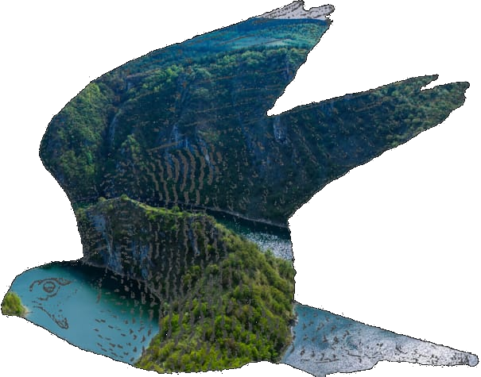

**Слободна Енциклопедија птица Србије**

Тим Одисеја

Анђела Ћирић 2021/0066

Јанко Аранђеловић 2021/0328

Јарослав Весели 2021/0480

Срђан Лучић 2021/0260

# **Садржај**

**Садржај** 2

**Списак измена** 4

**1.** **Увод** 5

**1.1.** **Резиме** 5

**1.2.** **Намена документа и циљне групе** 5

**2.** **Опис проблема** 5

**3.** **Категорије корисника** 5

**3.1.** **Гост / Нерегистрован корисник** 5

**3.2.** **Регистровани корисник** 6

**3.3.** **Уредник** 6

**3.4.** **Администратор** 6

**4.** **Опис производа** 7

**4.1.** **Преглед архитектуре система** 7

**4.2.** **Преглед карактеристика** 8

**5.** **Функционални захтеви** 8

**5.1.** **Преглед чланака на почетној страници** 8

**5.2.** **Претрага чланака** 8

**5.3.** **Преглед садржаја** 9

**5.4.** **Отварање корисничког профила** 9

**5.5.** **Пријава на постојећи кориснички профил** 9

**5.6.** **Учешће у дискусији** 9

**5.6.1.** **Креирање нове дискусије** 9

**5.6.2.** **Постављање коментара на дискусије** 9

**5.7.** **Оцењивање чланака** 10

**5.8.** **Пријава на обавештавање о новостима везаним за чланак** 10

**5.9.** **Објављивање фотографије у галерији** 10

**5.10.** **Креирање чланака** 10

**5.11.** **Модификација садржаја чланака** 10

**5.11.1.** **Исправљање текста** 10

**5.11.2.** **Брисање / Промена слике птице за чланак** 10

**5.11.3.** **Измена табеле са основним информацијама** 11

**5.12.** **Брисање фотографије из галерије** 11

**5.13.** **Пријава неправилности** 11

**5.13.1.** **Грешка у чланку** 11

**5.13.2.** **Пријава целокупне дискусије** 11

**5.13.3.** **Злонамеран коментар** 11

**5.13.4.** **Неисправна фотографија** 12

**5.14.** **Преглед обавештења** 12

**5.15.** **Администрирање система** 12

**5.15.1.** **Брисање дискусије и свих њених коментара** 12

**5.15.2.** **Брисање појединачног коментара** 12

**5.15.3.** **Брисање корисничког профила** 12

**5.15.4.** **Отварање корисничког профила за уредника** 13

**6.** **Претпоставке и ограничења** 13

**7.** **Квалитет** 13

**8.** **Нефункционални захтеви** 13

**8.1.** **Системски захтеви** 13

**8.2.** **Остали захтеви** 14

**9.** **Захтеви за корисничком документацијом** 14

**9.1.** **Упутство за коришћење сајта** 14

**9.2.** **Означавање** 14

**10.** **План и приоритети** 15

# 

# **Списак измена**

|  |  |  |  |
| --- | --- | --- | --- |
| **Датум** | **Верзија** | **Кратак опис** | **Аутори** |
| 04.03.2024. | 1.0 | Иницијална верзија | Срђан Лучић 0260/2021  Јарослав Весели 2021/0480  Јанко Аранђеловић 2021/0328  Анђела Ћирић 2021/0066 |
| 14.03.2024. | 1.1 | Измењен назив и насловна страна | Срђан Лучић 0260/2021 |
| 03.04.2024. | 1.2 | Преформулисана тачка 5.3 | Јанко Аранђеловић 2021/0328 |
|  |  |  |  |
|  |  |  |  |
|  |  |  |  |
|  |  |  |  |
|  |  |  |  |
|  |  |  |  |
|  |  |  |  |
|  |  |  |  |
|  |  |  |  |

# **Увод**

## **Резиме**

Пројекат Слободна Енциклопедија птица Србије је део практичне наставе на предмету Принципи Софтверског Инжењерства. Апликација је замишљена као енциклопедија едукативног карактера о птицама које настањују Србију, која укључује и форум за дискусије. За одређену врсту птице постоји по jедан чланак, уз који постоје и форум за дискусије, као и галерија слика за ту врсту птице.

## **Намена документа и циљне групе**

Намена овог документа је да опише циљ и намену пројекта, функционалне и друге захтеве, које категорије корисника постоје, план рада и идеје за будући развој. Документ је намењен свим члановима тима овог пројекта, ангажованима на предмету, а такође и свима онима који би хтели да се додатно упознају са овим пројектом.

# **Опис проблема**

Одувек је међу људима постојала љубав према природи, а нарочито према птицама. Птице су дубоко уткане у свест људи широм света, а нарочито у Србији, коју настањују најразличитије врсте током целе године. Због тога, у Србији сигурно постоји велики број људи који имају жељу да се упознају са њеним врстама птица, а такође и велики број стручњака у тој области и велики број љубитеља природе, који имају жељу да своја знања поделе са другима, као и да информишу људе о угроженим врстама, како би побољшали њихову заштиту.

Ова апликација је намењена управо свим таквим корисницима, где ће стручњаци имати могућност писања чланака, љубитељи природе и посматрачи птица ће имати могућност објављивања фотографија, а сви корисници ће имати могућност да путем форума за дискусије искажу своје мишљење, поставе питање или дају одговор на неко које је претходно постављено.

# **Категорије корисника**

Постоје четири врсте корисника: гост/нерегистровани корисник, регистровани корисник, уредник и администратор.

## **Гост / Нерегистрован корисник**

Припадници ове категорије корисника могу само да претражују чланке и прегледају садржаје (чланке, фотографије и дискусије), као и да се пријаве на свој кориснички профил или направе нови. Не могу ни на који други начин да интерагују са апликацијом.

## **Регистровани корисник**

Ова категорија корисника подразумева све кориснике који нису уредници и администратори, а који су пријављени преко свог профила. Имају све могућности као и гости, а поред тога и низ других могућности.

Сваки корисник из ове категорије може да учествује у дискусијама на форумима који су везани за сваки чланак тако што започиње нову дискусију или оставља коментар на претходно започету. Може да оцењује чланке. Може да објављује фотографије у галерији везаној за произвољан чланак. Може да се пријави да добија обавештења о свим новостима које су везане за произвољан чланак: измена садржаја чланка, појава нове дискусије на тему тог чланка, као и појава нове фотографије у галерији везаној за тај чланак. Може да пријави различите врсте неправилности: неприкладан коментар, грешка у чланку, као и неодговарајућа фотографија (нпр. погрешна врста птице). Најзад, корисник из ове категорије има могућност прегледа свих обавештења унутар апликације.

## **Уредник**

Ова категорија корисника има све могућности као и регистровани корисник. Додатно, може да креира нове чланке и да мења чланке чији је аутор. Такође, може да брише фотографије из галерија везаних за чланке чији је аутор. Пријава грешке у чланку узрокује слање поруке обавештења уреднику који је аутор чланка. Пријава грешке у вези фотографије у галерији узрокује слање обавештења уреднику који је аутор одговарајућег чланка.

## **Администратор**

Ова категорија корисника има максималне привилегије, што пре свега укључује све могућности претходно наведених корисника. Поред тога, корисник из ове категорије може да брише туђе налоге, коментаре, дискусије (укључујући и све коментаре у одговарајућој дискусији), врши измене над чланцима и брише фотографије у галерији. Овој категорији корисника припадају само чланови тима пројектног задатка. Они су такође задужени за избор уредника и једини имају право да креирају корисничке профиле за уреднике.

# **Опис производа**

У овом делу документа биће описана архитектура система са вишег нивоа апстракције. Такође, биће описане разне карактеристике система које се нуде крајњем кориснику.

## **Преглед архитектуре система**

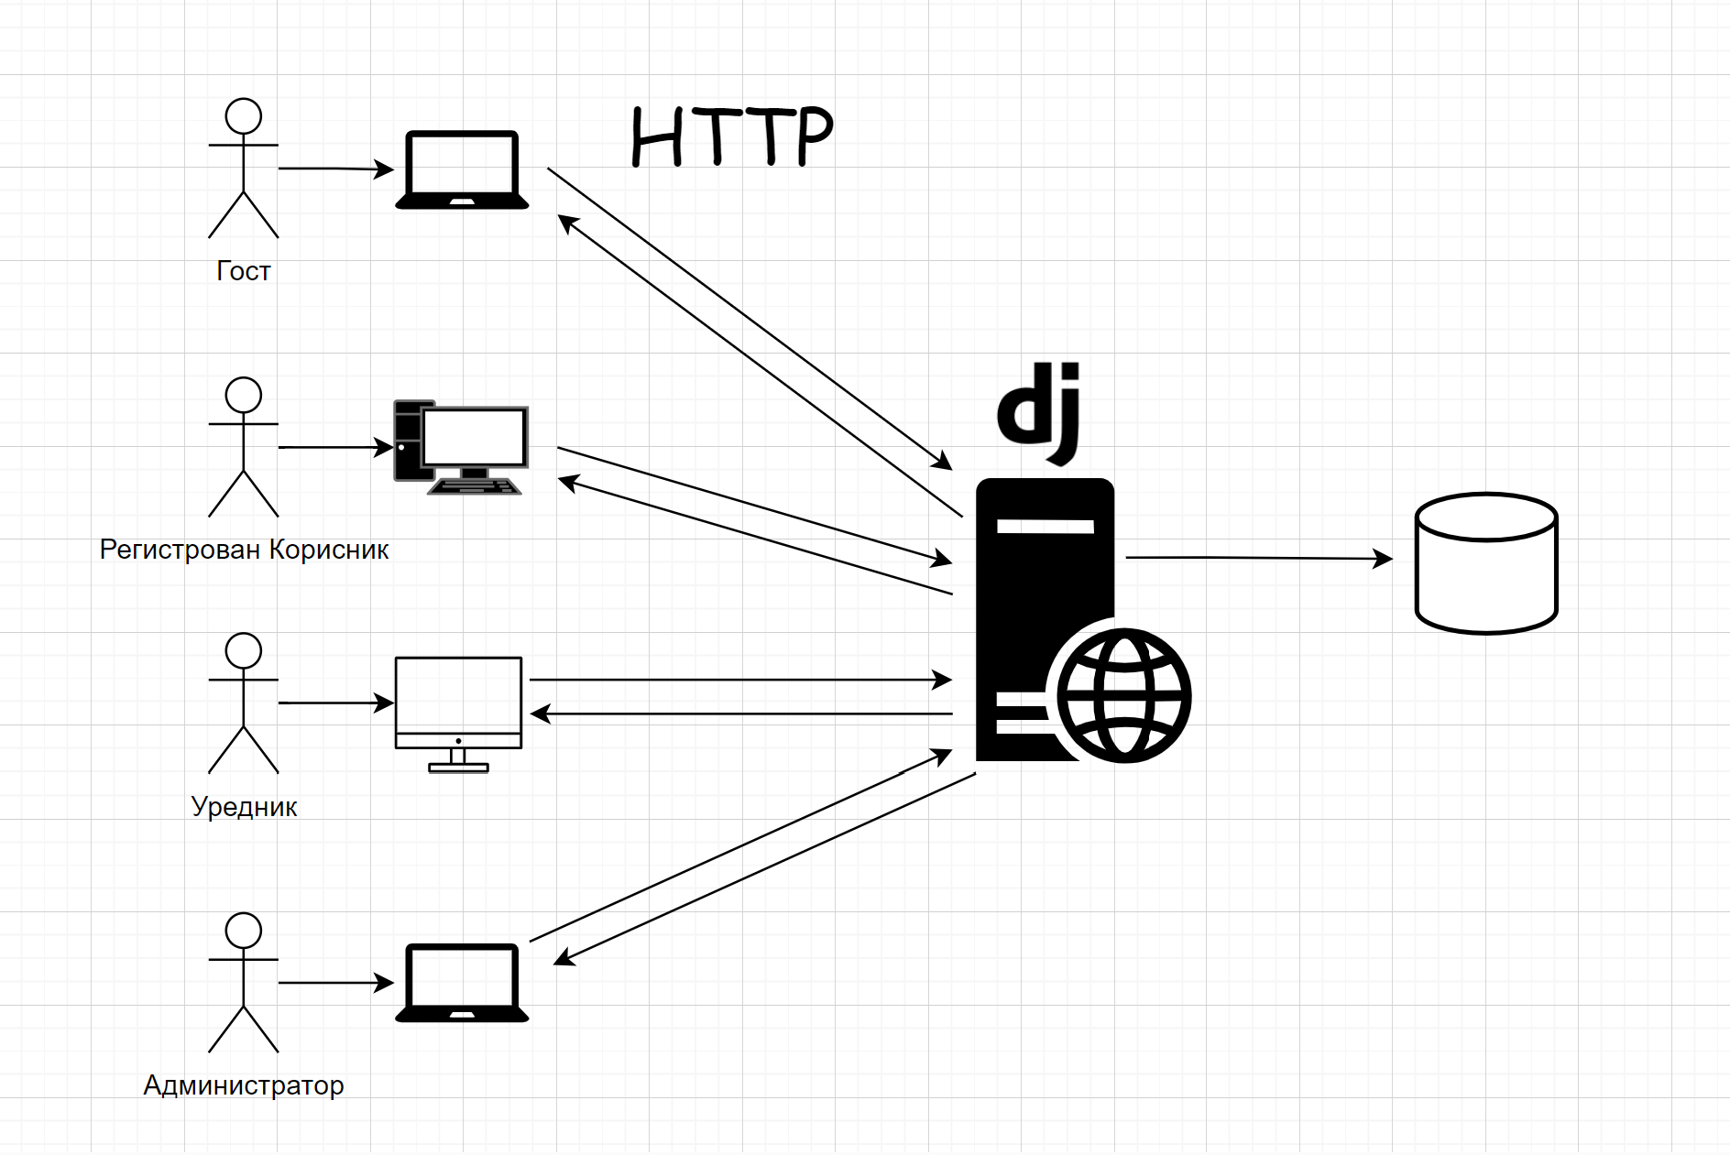

*Слика бр. 1. Архитектура система на вишем нивоу апстракције.*

Као што се види на слици, у пројекту је замишљено да се направи веб апликација, која ће бити подигнута на неком серверу, на ком мора да постоји инсталиран *Python* програмски језик*, Django* веб радни оквир (*framework*) за претходно наведени програмски језик и *MySQL* сервер*.* Веб сервер ће уз помоћ *Django* веб радног оквира преко *Python* програмског језика моћи да приступи бази, и на основу захтева корисника да генерише одговарајући *HTTP* одговор.

Корисници могу да приступе датој веб апликацији преко било ког модерног веб прегледача, као што су: *Google Chrome, Mozilla Firefox, Microsoft Edge, Opera*, при чему веб прегледач служи као *HTTP* клијент преко кога се комуницира са сервером преко *AJAX-a* и на стандардни начин. Сваки корисник може да приступи одређеним деловима апликације, у складу са категоријом којој припада његов кориснички профил, што је описано у претходним секцијама овог документа.

## **Преглед карактеристика**

|  |  |
| --- | --- |
| **Корист за корисника** | **Карактеристика која је обезбеђује** |
| Све о птицама Србије на једном месту. | Сама намена апликације обезбеђује то да су најважније информације о птицама, дискусије корисника и мноштво фотографија присутни на једном месту на Интернету, те да корисник не мора трошити много времена претражујући све од наведеног појединачно и на различитим страницама на Интернету. |
| Висока тачност информација понуђених путем чланака. | С обзиром на то да администратори веб апликације пажљиво бирају уреднике, последично се добија висока тачност информација понуђених путем чланака. |
| Приступ са било ког уређаја. | Пошто је пројекат заснован на веб технологијама, свако са релативно новијим веб прегледачем може да приступи веб апликацији преко било ког уређаја - само је неопходна Интернет конекција. |
| Комуникација са људима. | Веб апликација поседује форуме који су везани за сваки чланак. Преко њих корисник може упознати друге људе који такође воле да истражују о птицама и може да подели своје ставове, постави питања и затражи разне врсте савета (као нпр. које доба године је идеално за посматрање неке врсте птице у дивљини). |
| Едукација и истраживање. | Корисник може да научи нове ствари о птицама, сама намена апликације ово обезбеђује. |

# **Функционални захтеви**

У овом делу документа биће описане разне функционалности које ова веб апликација треба да пружи крајњем кориснику. Могућности коришћења наведених функционалности у зависности од типа корисничког профила су укратко описане у секцији 3 - Категорије корисника.

## **Преглед чланака на почетној страници**

Апликација омогућава кориснику да добије преглед разних чланака на почетној страници, сортираних по просечној оцени и датуму (најновији).

## **Претрага чланака**

Систем кориснику пружа могућност претраге чланака на основу унетог наслова чланка. Уколико је пронађено више чланака који одговарају, сортирани су лексикографски.

## **Преглед садржаја**

Сваки корисник има могућност прегледа садржаја. Приликом приступа одређеном чланку, кориснику се приказује садржај тог чланка, линк на галерију фотографија и дискусије са коментарима, наведеним редоследом. Садржај самог чланка чине наслов, табела која садржи слику врсте са основним информацијама које обухватају: врсту, род, породицу, ред, класу, тип, царство, статус угрожености и остале релевантне информације. Најзад, садржај чланка чини и слободан текст, који сам уредник уноси.

## **Отварање корисничког профила**

Уколико корисник тренутно нема профил, а жели да користи апликацију на начин специфициран у одељку 3.2, неопходно је да отвори кориснички профил преко форме на стандардни начин - уносом корисничког имена, имејл адресе и лозинке (уз евентуалну потврду лозинке). Корисничко име и имејл треба да буду јединствени у оквиру базе података апликације.

## **Пријава на постојећи кориснички профил**

Апликација кориснику пружа могућност да се пријави на свој профил преко неке форме, како би могао да приступи функционалностима веб апликације које не би могао да користи као гост, а које су дефинисане типом његовог корисничког профила. Пријава се врши уносом корисничког имена и лозинке.

## **Учешће у дискусији**

### **Креирање нове дискусије**

Апликација улогованом кориснику пружа могућност да започне нову дискусију у оквиру произвољног чланка. Функционалност је замишљена тако да корисник постави текстуални садржај у форуму везаном за чланак, на који други корисници могу остављати коментаре.

### **Постављање коментара на дискусије**

Апликација улогованим корисницима пружа могућност постављања коментара на раније започете дискусије везане за поједини чланак. На тај начин корисници могу да одговарају на претходно постављена питања, исказују своја мишљења и дају савете другим корисницима. Остављање коментара ће бити омогућено само у виду одговора на започету дискусију, без могућности коментарисања других коментара у истој дискусији, односно без могућности угњеждавања коментара.

## **Оцењивање чланака**

Пријављени корисник има могућност да оцени неки постојећи чланак оценом од 1 до 10, како би се рангирао на почетној страници сваког корисника.

## **Пријава на обавештавање о новостима везаним за чланак**

Регистровани корисници имају могућност да се пријаве на обавештавање о свим новостима које су везане за произвољан чланак. Новости укључују измене чланка, појаву нове дискусије и нових фотографија у галерији. Приликом сваког од ових догађаја, свим корисницима који су пријављени на обавештења о том чланку се шаље порука обавештења.

## **Објављивање фотографије у галерији**

Регистровани корисници имају могућност да објаве фотографију у галерији фотографија одређене врсте птице, а која је везана за одговарајући чланак.

## **Креирање чланака**

За све категорије корисника који имају привилегију креирања чланака, уредник и администратор, апликација обезбеђује одговарајући интерфејс за те потребе. У оквиру ове функционалности, корисници из наведених категорија имају следеће могућности: писање текста чланка, унос слике која верно представља врсту, као и унос основних информација које се налазе у табели на врху чланка. Опис потпуног садржаја чланка је описан у одељку 5.3.

## **Модификација садржаја чланака**

Свим корисницима који имају привилегију измене чланка (описано у претходним одељцима) апликација обезбеђује одвоварајући интерфејс за те потребе и омогућава наведене функционалности. Намена ове функционалности је да постоји могућност исправке накнадно уочених грешака.

### **Исправљање текста**

Систем треба да обезбеди функционалност тако да уредник може да модификује текст чланка, јер је уредник можда направио грешку у неком тренутку и жели то да исправи. Ова могућност се нуди искључиво аутору тог чланка.

### **Брисање / Промена слике птице за чланак**

С обзиром на то да чланак није сачињен само од текста, већ садржи и слику која верно представља одређену врсту птице, уколико је то погрешна слика, било би добро да систем обезбеди функционалност тако да је уредник може обрисати или променити.

### **Измена табеле са основним информацијама**

Сваки чланак, поред наведених делова, садржи и табелу у којој се поред слике налазе и основне информације о врсти птице. Због тога, апликација нуди интерфејс за измену ових информација у чланку.

## **Брисање фотографије из галерије**

Свим корисницима који имају ову привилегију, апликација обезбеђује одговарајући интерфејс. Намена ове функционалности је да се обезбеди могућност брисања фотографија којима није место у одређеној галерији.

## **Пријава неправилности**

Намена ове функционалности је да се омогући свим корисницима да пријаве различите врсте неправилности у апликацији, како би олакшали посао администраторима и уредницима, који су задужени да ове неправилности сузбијају.

### **Грешка у чланку**

У случају да неки корисник примети да постоји грешка у чланку (нетачна информација, правописна грешка, лоша слика, и тако даље), њему ће бити доступна опција да то пријави уреднику, и тада ће систем послати одговарајуће обавештење уреднику који је аутор тог чланка. Ова функционалност ће бити омогућена кроз дугме у корисничком интерфејсу, које отвара форму у којој корисник може слободним уносом да опише грешку.

### **Пријава целокупне дискусије**

С обзиром на то да корисник који започиње дискусију може да напише неприкладан, злонамеран или увредљив садржај, биће понуђена и могућност да целокупна дискусија буде на овакав начин пријављена, при чему се порука обавештења шаље администраторима.

### **Злонамеран коментар**

Због тога што корисник може да објави неки неприкладан коментар, потенцијално злонамерног или увредљивог садржаја, систем ће да омогући осталим корисницима да пријаве такав коментар. Тада ће апликација послати одговарајуће обавештење администраторима.

### **Неисправна фотографија**

С обзиром на то да велики број корисника има могућност додавања фотографија у галерију, те због ризика да корисник у галерију постави фотографију која не приказује врсту на коју се односи чланак, па чак и да постави потпуно произвољну фотографију, могуће је пријавити и ову неправилност. У том случају, шаље се порука обавештења уреднику који је аутор чланка.

## **Преглед обавештења**

Регистрован и пријављен корисник има могућност да у оквиру саме апликације прегледа сва обавештења која су му стигла. Сва обавештења која се могу послати појединим категоријама корисника су описана у претходним секцијама. Поред тога, приликом слања обавештења, корисницима се аутоматски шаље порука путем електронске поште.

## **Администрирање система**

Администратори су корисници који треба да решавају проблеме када дође до неке пријаве неправилности. У таквим случајвима, шаље се порука свим администраторима, како би се крајња одлука препустила њима. Поред тога, као што је претходно описано, и уредници имају одговарајуће привилегије у случају пријава неправилности. Администратори су задужени за брисање неприкладних и неодговарајућих садржаја у дискусијама и галеријама, као и за брисање налога са којих потичу такви садржаји, уколико за то постоји потреба. Такође, у случају лажних пријава неправилности, администратори треба да донесу одлуку о брисању налога са којих потичу такве пријаве. У наставку су описане функционалности које спадају у администрирање система, које не могу користити други корисници.

### **Брисање дискусије и свих њених коментара**

Пошто постоји могућност да дискусија у почетку садржи неприкладан, увредљив или злонамеран садржај, администратор има могућност брисања целокупне дискусије са свим коментарима који су постављени уз њу.

### **Брисање појединачног коментара**

Из сличног разлога као и у претходном одељку, администратор има могућност да обрише појединачни коментар.

### **Брисање корисничког профила**

За кориснички профил са ког потиче злонамеран садржај или велики број лажних пријава неправилности, администратор има могућност брисања профила.

### **Отварање корисничког профила за уредника**

Администратори једини имају могућност да креирају профиле за уреднике чланака, како би се обезбедила задовољавајућа тачност информација у самим чланцима и како би се спречило да произвољан корисник може додавати и мењати њихов садржај.

# **Претпоставке и ограничења**

Веб апликацију треба имплементирати на такав начин да корисник не може да унесе невалидне податке. Ово се првенствено односи на ауторизацију, али и на ситуацију у којој уредник покушава да креира чланак са називом који већ постоји у апликацији. За ове потребе *back-end* део би требало да врши провере при свакој акцији корисника која би могла довести до уноса невалидних податка, како неко не би могао да компромитује базу или уради било какву малициозну акцију. Такође, треба посветити време и интерфејсу. С обзиром на то да је интерфејс једино што корисник може да види, потребно је обезбедити то да буде интуитиван и једноставан за коришћење како би различити корисници система могли да се снађу при коришћењу апликације. Уз то, нејасан и неуредан интерфејс застарелог стила одбија кориснике. Једно важно ограничење система је немогућност да корисник поврати приступне податке за кориснички профил уколико их изгуби.

# **Квалитет**

Све горе наведене функционалности треба темељно тестирати како бисмо били сигурни да су сви гранични случајеви покривени и како нико не би могао да искористи грешке у софтверу у малициозне сврхе. Потребно је тестирати унос невалидних података, покушај претраге чланка пре тренутка његовог објављивања, а у току његовог писања (исто важи и за коментаре и фотографије). Било би добро тестирати максималне капацитете сервера - колико највише конекција може да издржи пре него што дође до преоптерећења.

# **Нефункционални захтеви**

## **Системски захтеви**

Као што је већ претходно описано, неопходно је да сервер има инсталиран *Python, Django* и *MySQL* како би *back-end* део могао да исправно функционише. С обзиром на то да се ради о веб апликацији, неопходно је да дизајн интерфејса буде *responsive*, како би олакшали коришћење апликације на различитим екранима. Поред тога, неопходно је да се интерфејс не разликује знатно приликом прегледања у различитим верзијама модерних веб-претраживача.

## **Остали захтеви**

Веб апликација треба да задовољи одређене критеријуме по питању перформанси и доступности. Систем би требало да буде доступан у већини случајева (око 99%), тако да корисник увек може приступити апликацији. Такође апликација би требало да шаље *HTTP* одговоре са довољно задовољавајућом брзином како корисник не би имао непријатно искуство при коришћењу.

# **Захтеви за корисничком документацијом**

## **Упутство за коришћење сајта**

С обзиром на то да корисничка документација није одговарајућа замена за интуитиван интерфејс, нагласак је на дизајну интерфејса уместо на креирању детаљне корисничке документације, уз један изузетак. Уредник има проширен скуп могућности у односу на остале регистроване кориснике. Због тога би за уредника требало написати корисничку документацију која садржи следећа упутства: креирање чланка и упис података, измена чланка у циљу исправљања грешака и брисање фотографије из галерије. За администраторе није потребно никакво корисничко упутство, с обзиром на то да су администратори творци веб апликације.

## **Означавање**

Детаљи *front-end-a* ће бити разматрани касније, али ћемо се при имплементацији држати следећих принципа. Свака страница сајта треба да садржи наслов који представља име саме веб апликације, као и лого. Сваки чланак треба да буде означен са корисничким именом аутора и насловом. Сваки коментар треба да буде означен корисничким именом корисника који га је поставио.

# **План и приоритети**

Почетна верзија апликације ће садржати минимално следеће функционалности, које су уједно и приоритет тима приликом развоја:

* Преглед постојећих чланака на почетној страници
* Претрага чланака по наслову
* Преглед садржаја (чланака, дискусија и фотографија)
* Отварање корисничког профила
* Пријава на кориснички профил
* Приказ свих обавештења за корисника
* Учешће у дискусији
* Оцењивање чланака
* Пријава корисника на обавештавање о новостима везаним за поједини чланак
* Објава фотографије птице у галерији
* Креирање новог чланка
* Измена чланка
* Брисање слике птице у галерији везаној за чланак
* Пријава неправилности свих врста
* Администрирање система

Све наведене функционалности и привилегије за њихово коришћење су описане у претходним одељцима овог документа.

У иницијалној верзији пројекта биће омогућено да се било која фотографија коју постави регистровани корисник може наћи у галерији. Ауторима пројекта Слободна Енциклопедија птица Србије је у плану да у будућности унапреде проверу валидности фотографија које регистровани корисници желе да поставе у одговарајуће галерије, како би се спречило постављање нежељеног и узнемиравајућег садржаја. Да би слика постала свима видљива потребно је да уредник чланка у чијој галерији она треба да се прикаже потврди њену валидност и одобри постављање. Како би се смањио посао уредника и повећала једноставност управљања апликацијом, у наредним верзијама могла би се направити и додати неурална мрежа на *back-end* делу која би препознавала да ли слика која је достављена апликацији уопште представља птицу или не, па на основу тога обавештавала уредника у случају да није, како би он даље предузео одговарајуће акције. Наравно, како неурална мрежа увек може да погреши приликом предикције одговора, она би послужила само да обавештава уреднике о потенцијалним грешкама.

Још једна идеја за даљи развој је увођење могућности да корисник може да приступи свом профилу и у случају да је заборавио лозинку. Ово би било реализовано на стандардан начин, коришћењем дугмета “Заборављена лозинка?” и путем имејл адресе коју је корисник оставио приликом отварања профила.